Aufgabensammlung zum Üben und zur individuellen Förderung im Fach Deutsch Schuljahrgang 11

Kompetenzbereich: Schreiben

Übungsaufgabe zum materialgestützten Schreiben argumentierender Texte auf grundlegendem Niveau
(Quelle: niveaubestimmende Aufgaben zum Fachlehrplan Deutsch Gymnasium)

Aufgabe
Die Gesamtkonferenz Ihrer Schule soll darüber entscheiden, welche Angebote zur kulturellen Bildung im nächsten Schuljahr umgesetzt werden sollen. Es stehen nur begrenzte Geldmittel zur Verfügung. Ein Vorschlag ist, einen Poetry-Slam mit bekannten Slammern der Region zu organisieren.
Verfassen Sie auf der Grundlage der Materialien einen Offenen Brief an die Mitglieder der Gesamtkonferenz, der gleichzeitig auf der Schulhomepage veröffentlicht werden soll, in dem Sie sich zu dem Vorschlag positionieren, einen Poetry-Slam zu veranstalten. Der Text soll einen Umfang von ca. 500 Wörtern nicht überschreiten.

Materialien
Material G1
Bas Böttcher: Der Dichterwettstreit im 21. Jahrhundert
Was im antiken Griechenland die Olympischen Spiele begleitete und im Nürnberg des 16. Jahrhunderts als Meistersingertum aufblühte, verbindet heutzutage Menschen rund um den Erdball: der Wettstreit der Poeten, inzwischen besser bekannt unter dem Schlagwort „Poetry-Slam“.
Poetry-Slams sind offene Bühnen für Poesie und Prosa. Sowohl professionelle Performance-Poetinnen und -Poeten als auch Amateurschriftstellerinnen und -schriftsteller nutzen Poetry Slam als Podium, um ihre Texte im direkten Wettbewerb mit anderen Teilnehmern zu erproben.
Begründet hat dieses Veranstaltungsformat Marc Kelly Smith in Chicago. Smith, ein ehemaliger Bauarbeiter, wollte mit seinem Poetry-Slam ein Gegengewicht zu den üblichen Lyriklesungen mit Wasserglas und andächtiger Stille schaffen. Der Poetry-Slam sollte die Poesie aus dem Elfenbeinturm seiner kleinen vermeintlichen Elite befreien und sie zu den Menschen in die Cafés und Clubs bringen.
Die Atmosphäre eines Poetry-Slams wird bestimmt durch einen clubähnlichen Rahmen und ein angenehmes Ambiente mit DJ oder Live-Musik. Jeder Slam wird von einem Moderator zusammengehalten, der das Publikum anheizt, die Slammer ankündigt und den Wettkampf der Autorinnen und Autoren leitet.
Charakteristisch für den Poetry-Slam ist der persönliche Austausch zwischen Slammern, Slam-Mastern und Publikum. Dieses nimmt aktiv am Poetry-Slam teil. Zwischenrufe sind möglich und stellen eine Form spontanen Feedbacks dar. Vor allem ist das Publikum direkt in die Bewertung der Beiträge einbezogen. Nach einer Runde von zehn bis zwölf Kurzbeiträgen kürt es durch gemeinsame Abstimmung oder vertreten durch eine Jury den Poetenkönig bzw. die Dichterkönigin des Abends.
In vielen Städten sind Poetry-Slams fester Bestandteil der Kulturszene. Sie sind Treffpunkt, geistiges Forum und Seismograph aktueller Geschehnisse. Hier werden Tagesereignisse, Liebeskummer und Alltagsabsurditäten genauso zur Sprache gebracht wie philosophische oder kulturgeschichtliche Betrachtungen. In Clubs, Bars oder Theatern kann sich jeder mit seinen Texten oder als Zuschauer am Slam beteiligen und auch professionelle Autoren scheuen sich nicht, die Bühne zu betreten und sich dem Publikum zu stellen.
Im Umfeld der Poetry-Slam-Veranstaltungen konnte sich eine große, weltweit vernetzte Szene für gesprochene Literatur etablieren. Im deutschsprachigen Raum werden derzeit regelmäßig mehr als 120 Poetry-Slams veranstaltet. Eine Übersicht ist im Internet unter www.myslam.de>Poetry-Slams zu finden. Für Slammer unter 20 Jahren gibt es in vielen Städten auch spezielle U20-Poetry-Slams. Auch Teams können beim Poetry-Slam antreten, um gemeinsam einen Text mit Gestik und Choreographie auf die Bühne zu bringen. Zum Finale finden einmal jährlich die Deutschsprachigen Poetry-Slam-Meisterschaften statt. 2008 verfolgten insgesamt 10 000 Zuschauer die Vorrunden und das große Finale in Zürich.

Böttcher, Bas: Die Poetry-Slam-Expedition. Ein Text-, Hör- und Filmbuch. Braunschweig: Bildungshaus Schulbuchverlage Westermann Schroedel Diesterweg Schöningh Winklers GmbH 2009, S.88 ff.

Material G2
Lars Ruppel: Poesie lebt auf Poetry Slams (2008)
[…]
Alle hören einem zu
Die Entwicklung des Poetry Slams ist seit seiner Geburt in Chicago im Jahr 1984 und seiner Ankunft in Deutschland im Jahr 1994 bis heute erfolgreich, aber ohne großes Aufsehen in den Medien oder in der Literaturwissenschaft verlaufen. Dabei ist Poetry Slam eine Besonderheit in der modernen Kulturlandschaft: Im Publikum sitzen bis zu 2000 Personen aus allen Altersklassen und Gesellschaftsschichten und schauen gespannt zur Bühne, auf der zwei Stunden lang Gedichte vorgelesen werden. Kein Star hat sich angekündigt. Niemand weiß, wer auftreten wird, denn teilnehmen kann jeder. Es findet auch keine Vorauswahl der Texte statt. Was all die Menschen vor und auf der Bühne bei Poetry Slams zwischen Bern und Flensburg gemeinsam neu entdecken und praktizieren ist das gesprochene Wort. Diese einzige Gemeinsamkeit ist auch gleichzeitig die größte Unbekannte. Denn so viele Wörter es gibt, so viele Möglichkeiten und Gründe gibt es auch, sie aneinander zu reihen. Was dabei herauskommt nennt man dann Lyrik, Prosa, Rap oder Einkaufszettel.
Austausch von Emotionen
Was beim Zuhörer ankommt ist mehr als das. Es ist ein Einblick in die individuelle Gefühlswelt des Menschen, der auf der Bühne steht – live und direkt. Der bekannte Berliner Slammer Gauner sagte einmal in einer Anmoderation: "Poetry Slam gibt dem Gedicht die Energie zurück, die es beim Schreiben verloren hat." Die Performance, also der ausgewogene Einsatz von Stimme, Mimik und Gestik macht das Gedicht lebendig. Das Mikrofon transportiert das Gefühl des Dichters, seine Ideen, seine Sicht der Dinge, seine Fragen und Lösungen. Ob man das nun als Berührung, Entertainment oder Fremdscham erlebt, ist ganz und gar abhängig von der persönlichen Befindlichkeit. Die Zuhörer werden gebeten, ihre Einschätzung entweder lautstark kundzutun oder durch eine Bewertung zählbar zu machen. Diese Teilnahme am Geschehen geht weit über Telefonabstimmungen hinaus. Der Wettbewerbscharakter ist vielmehr ein Angebot und eine Aufforderung an Dichter und Publikum, miteinander zu kommunizieren. Wörter sind Schall, die Bewertung ist Rauch.
Poetry Slam an Schulen
Hat der Slammer seinen Auftritt hinter sich, bleibt ein gutes Gefühl zurück. Er hat die eigene Angst besiegt und viele unbekannte Menschen haben ihm dabei zugesehen. Das eigene Selbstbewusstsein wurde gestärkt und er hat selbst gemerkt, an welchen Stellen der Vortrag oder der Text verbessert werden könnte. Um Jugendlichen dieses Erlebnis zu ermöglichen, haben sich seit einigen Jahren erfahrene Slammer der Jugendarbeit verschrieben. Sie kümmern sich in Poetry Slam Workshops an Schulen aller Schulformen um den Nachwuchs im Alter von 6 bis 20 Jahren.
Kindern, Jugendlichen und jungen Erwachsenen wird dabei einerseits kreatives Schreiben und andererseits selbstsicheres Vortragen der geschriebenen Texte vermittelt. Auf diese Weise wird die Sprachkompetenz spielerisch gefördert – und nicht selten passiert es, dass bei Poetry Slam Workshops die Liebe zur Literatur geweckt wird, auch bei Teilnehmern, die Bücher und Gedichte vorher vielleicht für langweilig hielten. Häufig treten Workshopteilnehmer später selbst bei Poetry Slams auf.
Ruppel, Lars: Poesie lebt auf Poetry Slams, 19.09.2008, URL: http://www.lesen-in-deutschland.de/html/content.php?object=journal&lid=847 (Abruf 3.07.2015)

Material G3:
Tom Schildhauer: Poetry Slam als literarisches Er-Leben
Kritik an der Szene und kleine Probleme
Poetry Slam ist ein derartig breit gefächertes „Genre“ – wenn man es denn überhaupt als eines bezeichnen möchte -, dass es natürlich auch viele Seiten bietet, an denen Kritik geäußert wird. Zumeist kommt diese aus den puristischen Lagern, an deren Qualitäten sich die Mischform Poetry Slam dankbar bedient: Klassische Schriftsteller beklagen zu wenig Zeit, um Geschichten entwickeln zu können. Reinen Lyrikern ist das Format zu schnell, als dass das Publikum die Essenz der Texte wirklich wahrnehmen könnte. Schauspieler und Improvisationstalente zweifeln die Qualität der Texte und Vorträge an. Oft kann man dies vermutlich als Neid auf ein Format verstehen, das vielleicht mehr Menschen erreicht, jedenfalls aber ein größeres Wachstum aufweist als der etablierte Kulturbereich. Andererseits gibt es auch Kritikpunkte, die sicherlich teilweise ihre Berechtigung haben.
In nahezu jedem Interview, das ich – und meines Wissens jeder meiner Kollegen – geführt habe, kam die Frage auf, was Poetry Slam denn eigentlich von Comedy unterscheide. Schon die Formulierung verrät die Undifferenziertheit beim Blick auf Poetry Slam. Sicherlich ist der überwiegende Teil der Slam-Texte eher komisch als nachdenklich. Auf das tiefe Niveau eines Mario Barth begibt sich dabei aber niemand, und wenn doch, würde man vom Publikum dafür auch abgestraft werden. Allein die fest verschriftlichte Form der Vorträge sorgt schon dafür, dass man sich mit seiner Sprache auseinandersetzt. Es geht nicht darum, ob ein Text besonders pointenreich ist, es geht um seinen Unterhaltungswert. Eine feste Formulierung, mit der ich dem Comedy-Vorwurf mittlerweile begegne, lautet: „Es ist einfacher, mit einem schlechten lustigen Text anzukommen als mit einem schlechten ernsten Text.“ Ab einer gewissen Qualitätsstufe (bspw. die Halbfinalisten und Finalisten bei deutschsprachigen Poetry Slam-Meisterschaften) ist der Anteil an Lyrik und ruhigeren Texten plötzlich sehr viel höher als noch bei einem x-beliebigen Vorort-Slam. Das weiß ein unbedarfter Zuschauer oder schlecht informierter Journalist natürlich nicht auf Anhieb zu unterscheiden; als Slammer, Slammaster und geübter Poetry Slam-Gänger bekommt man dafür aber einen guten Blick.
[…] Poetry Slam ist (zumindest in Deutschland) ganz klar eines: Unterhaltung, aber eben nicht ohne Niveau. Dem Ganzen deshalb den Status des Kulturgutes aberkennen zu wollen, finde ich persönlich zu schubladengedacht. Für die Zukunft sollte man sich vielleicht wirklich Gedanken machen, wo Slam einzusortieren ist. So richtig zu sich zählen will ihn keiner, aber er ist zu groß, um ihn zu verleugnen.
[…]
Schildhauer, Tom: Poetry Slam als literarisches Er-Leben. In: Lesefutter 2013. LISA Halle 2013, S. 41 f.

Material G4
Kategorien von Slam Poetry
Auf der Website myslam.de, einer zentralen Website der internationalen Slam-Gemeinschaft, tragen sich Slam-Poeten mit ihren Profilen, Veröffentlichungen und Auftrittsterminen ein. Hier können sie auch bestimmten Slam-Richtungen zugeordnet werden. Die folgende Auflistung zeigt die Zuordnungen auf dem Stand von 2012:
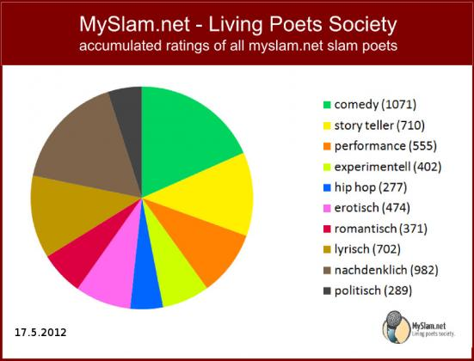

Material G5:
Boris Preckwitz: Poetry Slams – Mehr und mehr eine Farce (2012)
[…]
Irreführend ist bereits der Name - Poetry Slam -, denn die Masse der Texte speist sich heute nicht aus der Lyrik, sondern aus den Genres des Storytelling und der Comedy. Die Lesezeit von meist fünf Minuten, die den Auftretenden für ihre Performance eingeräumt wird, führt zu Darbietungen, die ein Publikumsverständnis im Sekundentakt anstreben: schnell zugängliche, massentaugliche Instant-Sprechtexte. Die Emphase des Vortrags verwandelt sich in Beschallung. Die vielen Slam-Videoclips im Internet dokumentieren eine Publikumsheiterkeit, in der das eingespielte Gelächter der Sitcoms real geworden ist.
Preckwitz, Boris: Poetry Slams – Mehr und mehr eine Farce. In: Süddeutsche Zeitung 9.11.1012; URL: http://www.sueddeutsche.de/kultur/poetry-slams-mehr-und-mehr-eine-farce-1.1518545 (Abruf 10.07.2015)

Material G6:
Slam Poetry
Bas Böttcher: Dran glauben (Auszug)
Häng deine Hoffnung an ein Plastikschwein made in Taiwan,
häng deine Hoffnung an ein‘ Pflasterstein und andern Kleinkram.
Zur Show gibt es Kitsch,
zum Popstar das Image,
zur Schönheit die Bräunung,
zum Glück gibt’s die Täuschung.
Also:
Dran glauben!
Kram kaufen!
Augen schließen!
Den Schwindel genießen!
Häng deine Ziele an den Masterplan von Microsoft,
häng deine Ziele an die Straßenbahn zum Luxusloft.
Zum Reichtum gibt’s Schätze,
zum Brechen Gesetze,
zur Unschuld die Leugnung,
zum Glück gibt’s die Täuschung.
Also:
Dran glauben!
Kram kaufen!
Augen schließen!
Den Schwindel genießen! […]

Böttcher, Bas: Die Poetry-Slam-Expedition. Ein Text-, Hör- und Filmbuch. Braunschweig: Bildungshaus Schulbuchverlage Westermann Schroedel Diesterweg Schöningh Winklers GmbH 2009, S.17 f.

Material G7:
Die Zeit der großen Liedtexte ist vorbei. Versuchen wir's mal mit Glückwunschkartentexten.
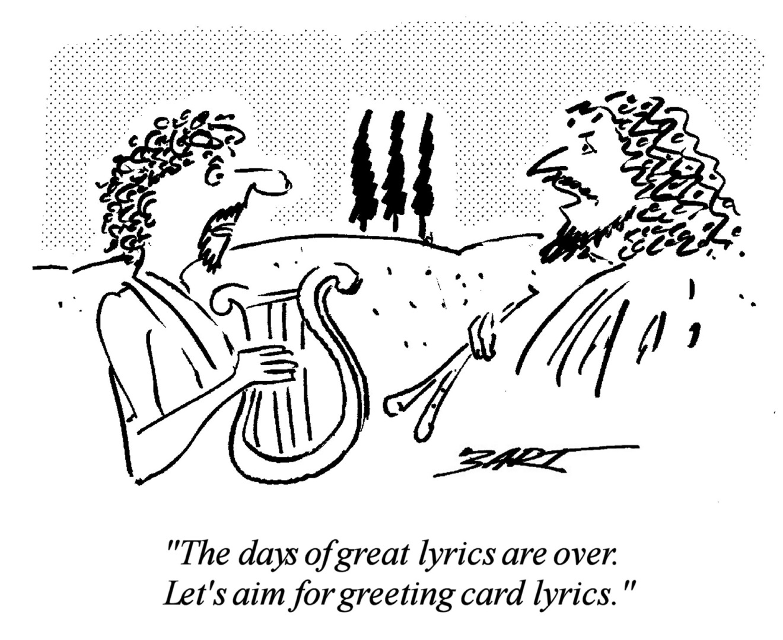

Bart, URL: www.cartoonstock.com (Abruf 3.07.2015)

Bas Böttcher (geb. 1974), deutscher Schriftsteller und Slam-Poet
Veranstalter, oft gleichzeitig Moderator
Lars Ruppel (geb. 1985 in Gambach), deutscher Slampoet und Kabarettist
Tom Schildhauer (geb. 1989), Profi-Slammer aus Dessau
Boris Preckwitz (geb. 1968 in Hannover), Schriftsteller und PR-Berater, einer der Wegbereiter der deutschen Poetry Slam-Szene

